 | Disciplina: Paradigmas de Linguagens de Programação  Professor: Prof. Ausberto S. Castro V.  ascv@uenf.br  Data: 7 de novembro de 2026

Prática Scilab – Parte III

Nome Completo: Gabriel Viana de Almeida
Data: 20/Maio/2023

Arquivo 21-mensagens.sce
- Explique o significado do comando messagebox
Exibe uma mensagem na tela
- Mudar o programa para incorporar uma segunda pergunta, dependendo da resposta da primeira.
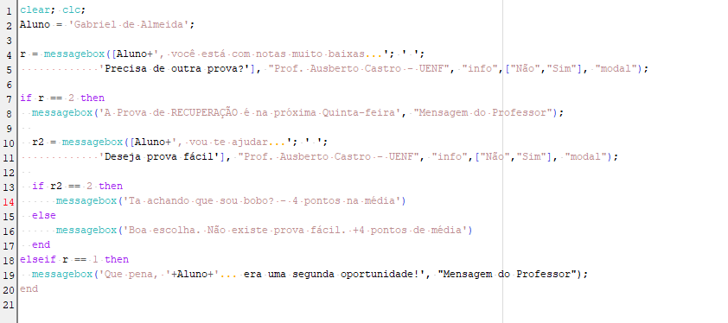
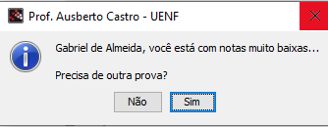
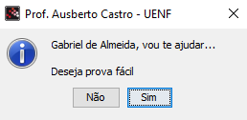
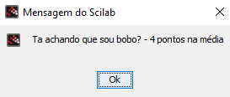
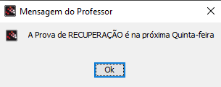

Arquivo 22-Menus.sce
- Explique o significado do comando x_choices.
Permite o usuário escolher opções
- Acrescente novas opções no menu.
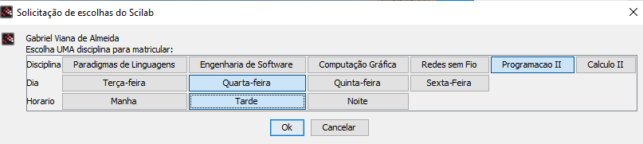
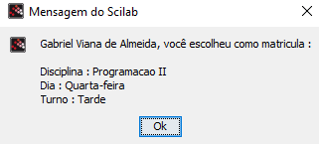

- Faça um programa similar (menus) com outro tipo de aplicação. Incluir aqui o código fonte e os resultados das execução
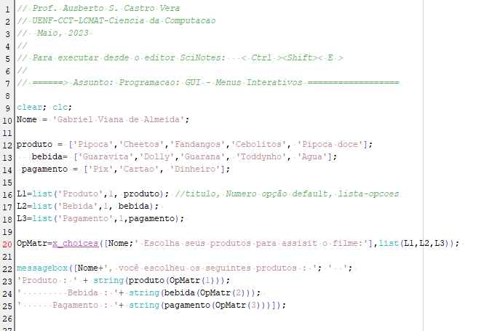
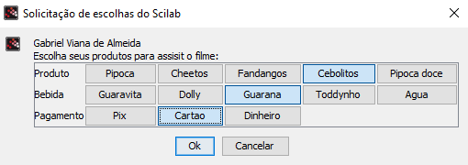
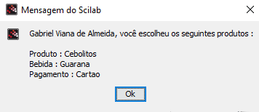

Arquivo 23-Menus.sce
- Execute o programa UMA VEZ e logo:
  - Observe as últimas opções do Menu Principal (texto) da Console do Scilab (Janela de Comandos, onde fica o prompt - - > )

  - Execute CADA UMA das NOVAS OPÇÕES do menu
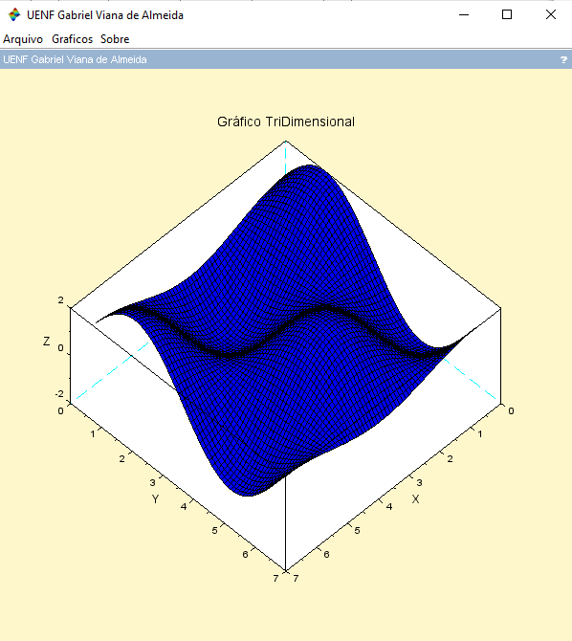
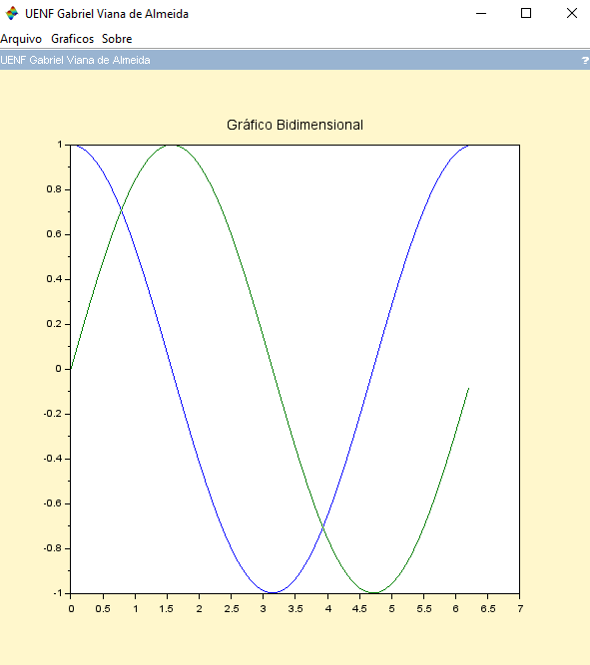
- Criar outro menu com pelo menos três opções (Não necessariamente devem ser gráficos)
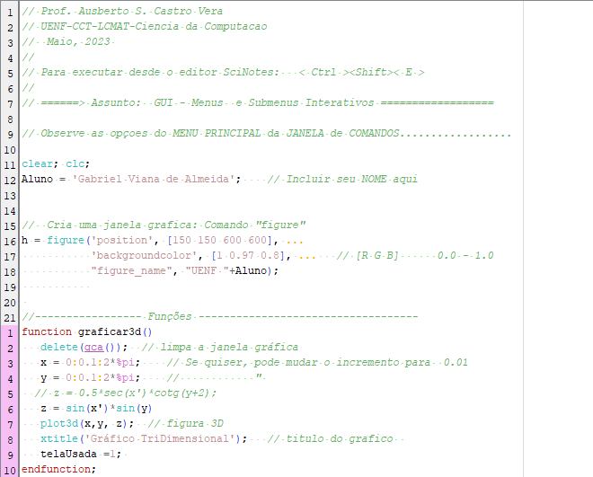
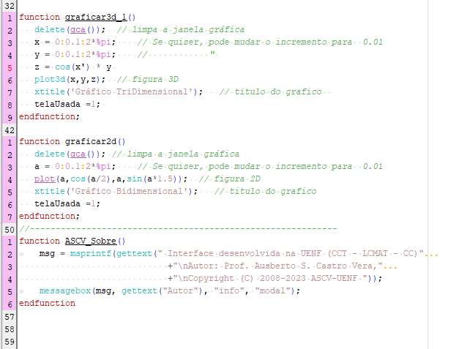
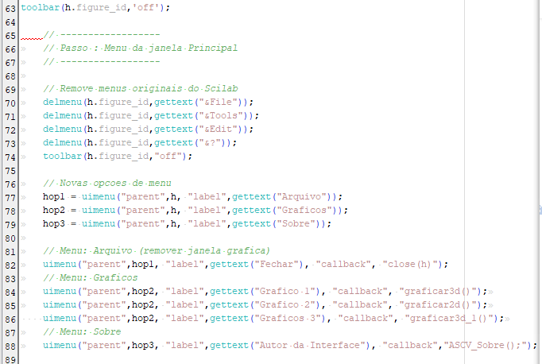

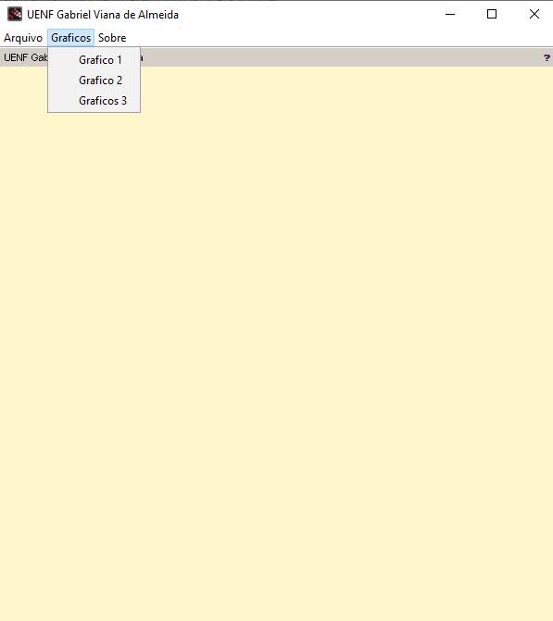
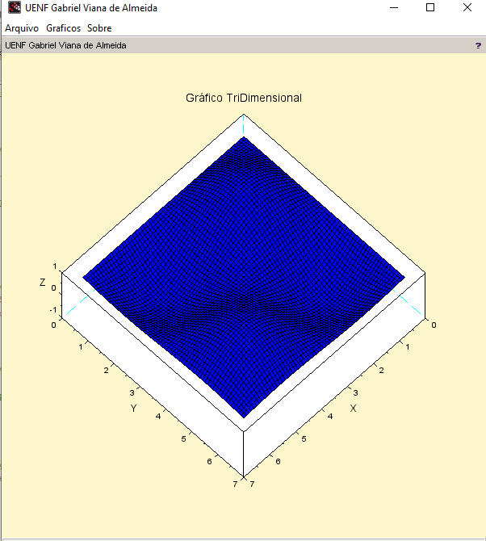

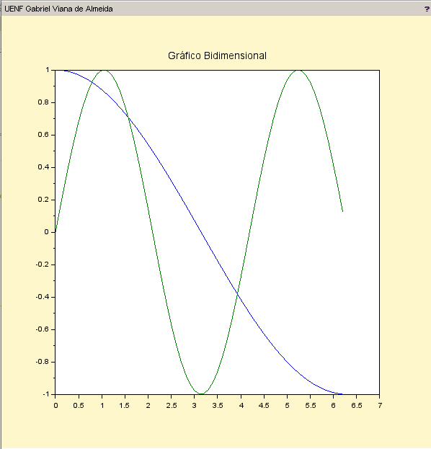

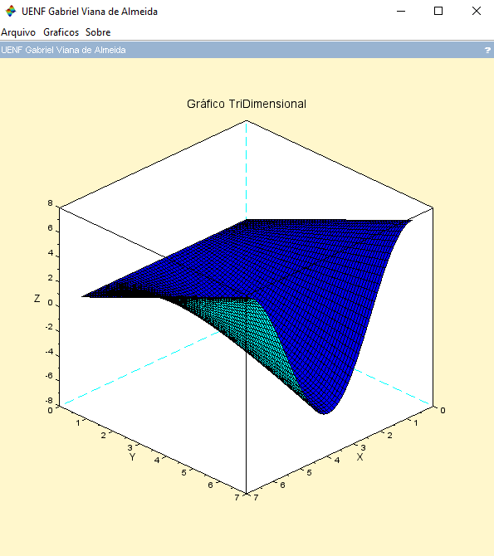

Arquivo 24-button.sce
- Execute o programa, mostrar os resultados em pelo menos dois casos
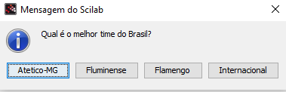
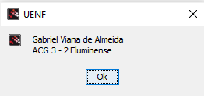
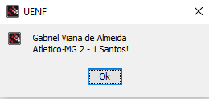
- Faça outro programa similar. Incluir aqui o código fonte e os resultados da execução
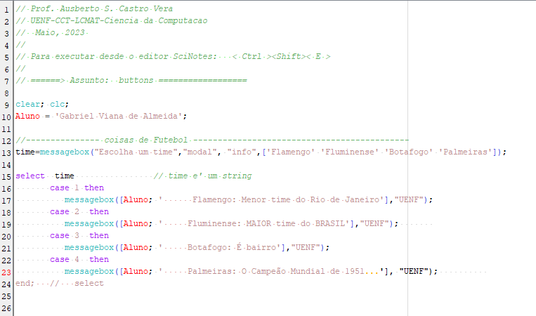
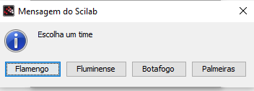
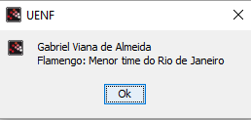
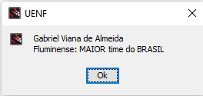
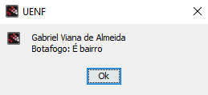
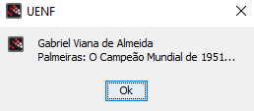
GUI Graphics User Interface
- figure: cria uma figura (janela gráfica)
- uicontrol: cria um objeto GUI de acordo com o estilo:
  - Pushbutton
  - Radiobutton
  - Checkbox
  - Edit
  - Text
  - Slider
  - Frame
  - Listbox
  - Popmenu
- callback: executa uma instrução Scilab quando o uicontrol é ativado.

Arquivo 30-GUI.sce, 30-GUI-*.sce
Arquivo 31-uicontrol.sce
Arquivo 32-uicontrol.sce
- Execute os arquivo com <Ctrl><Shitf><E>
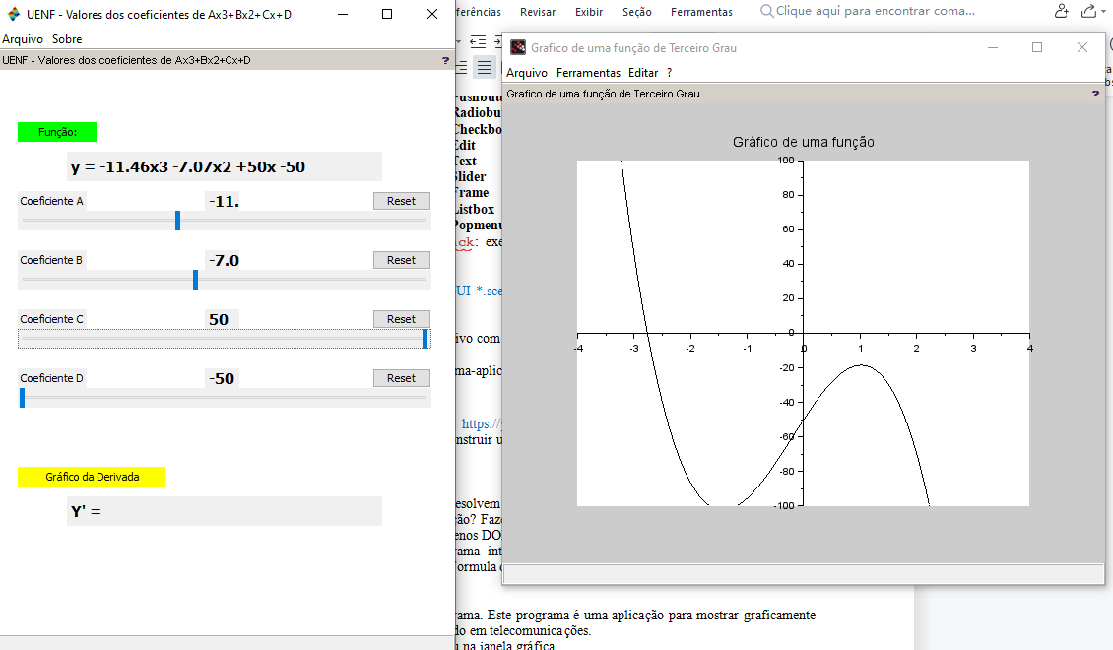
- Faça um programa-aplicação similar. Incluir o código fonte completo aqui.
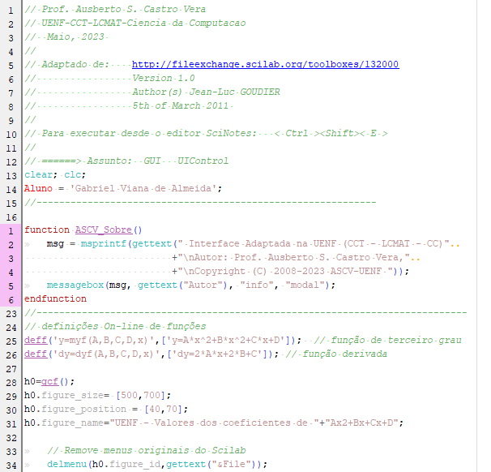
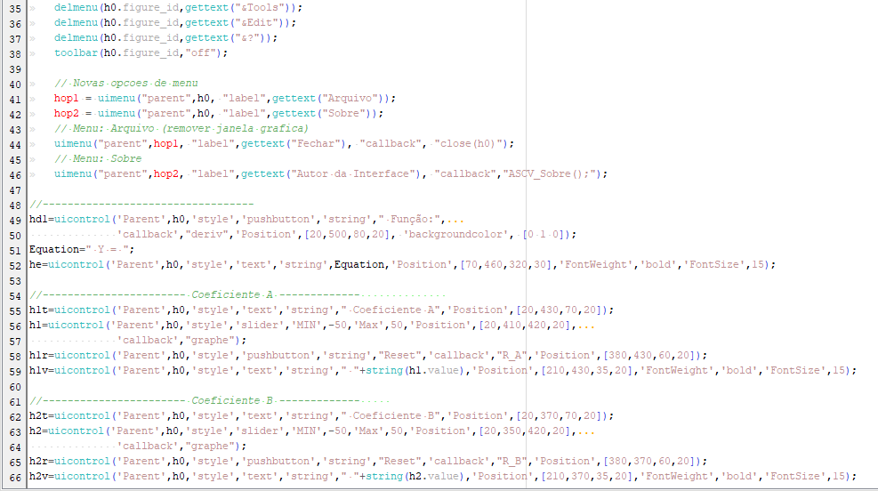
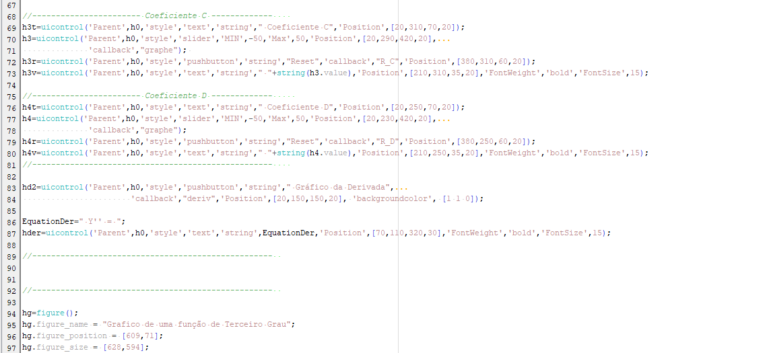
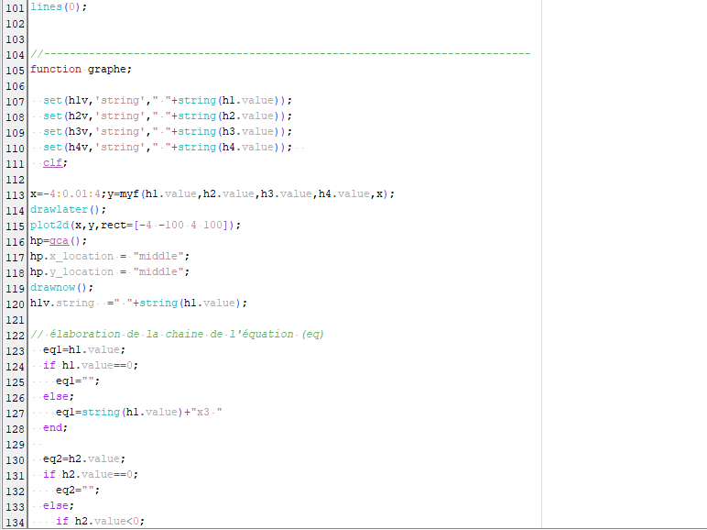
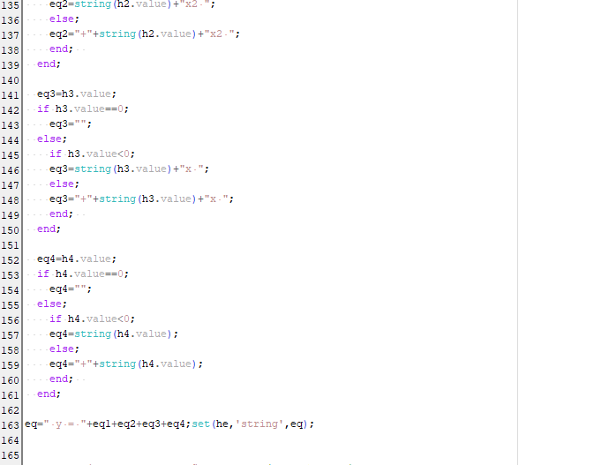
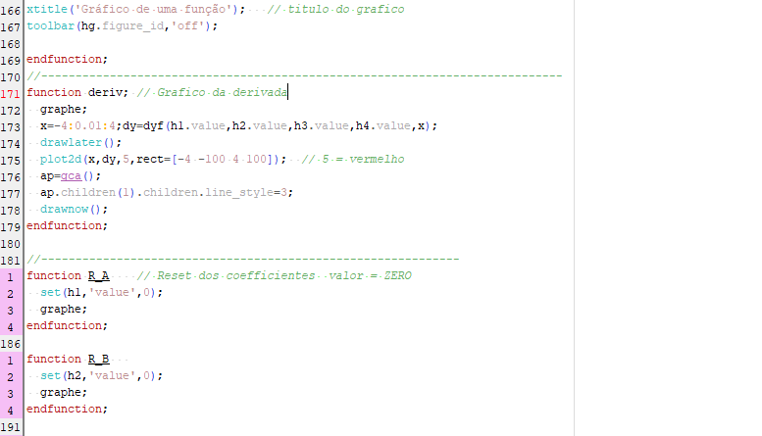
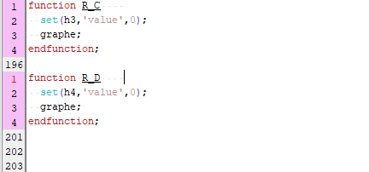
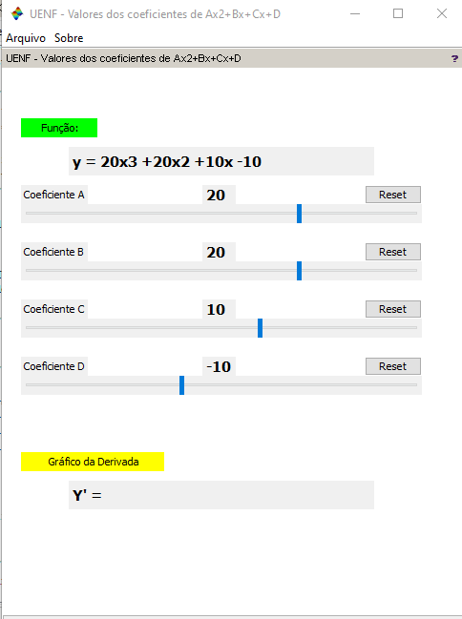
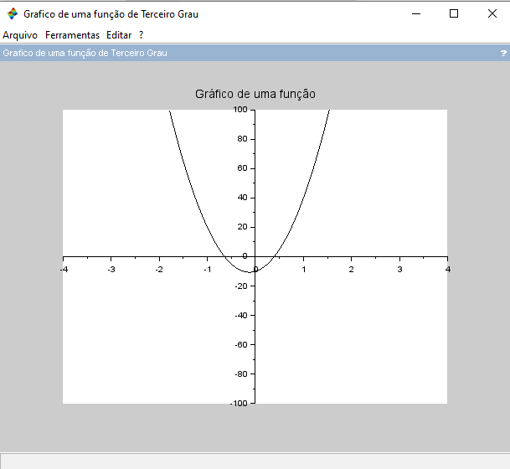
Video do Youtube
- Assista o vídeo https://youtu.be/ELt_t1y4F28 : Instale o GUI, reinicie o Scilab e pronto para construir um GUI
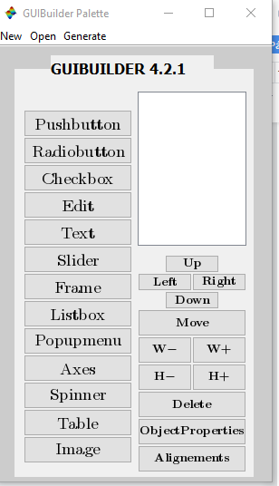

Arquivo 40-equacao.sce
Arquivo 41-equacao.sce
- Os programas resolvem (calcula raízes) um sistema de equações. Quais são os valores da solução? Fazer um o programa com entrada de dados interativo para resolver pelo menos DOIS exemplos de sistemas de equações.
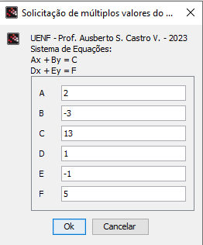
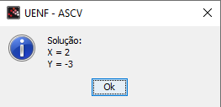

Criando sistemas diferentes

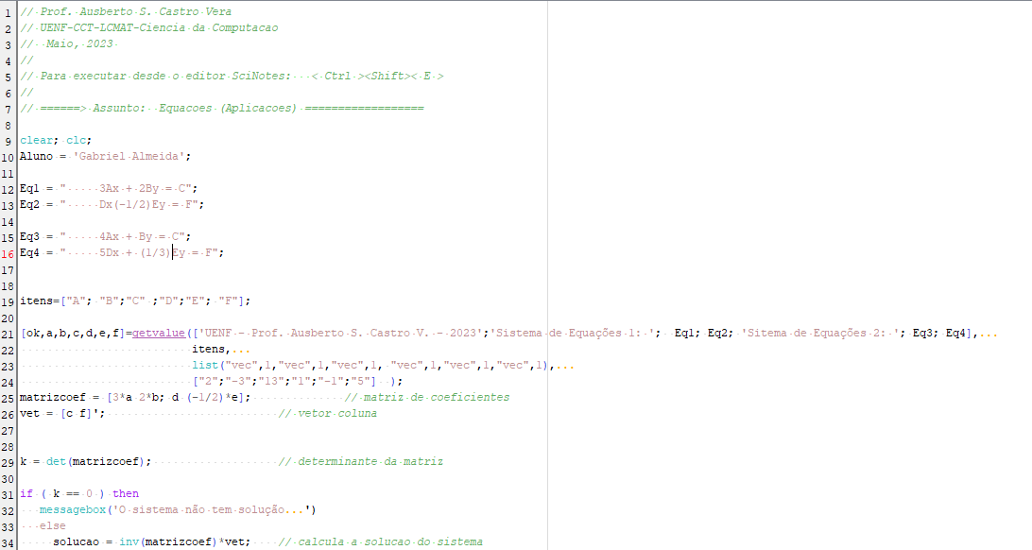

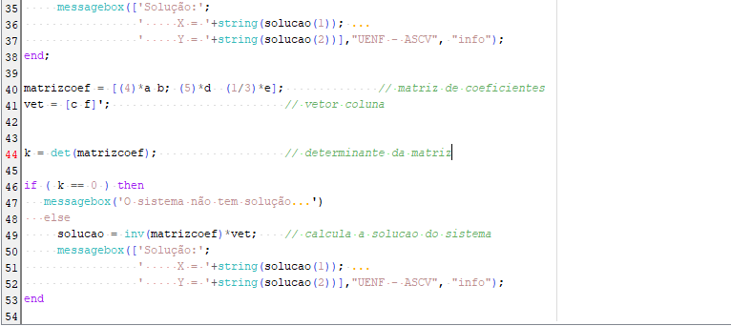

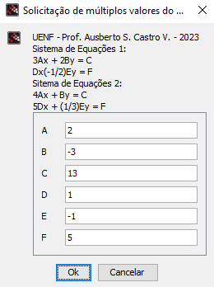
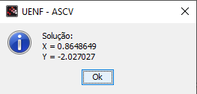
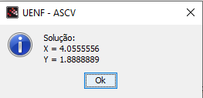
- Faça um programa interativo para resolver a solução de uma equação de segundo grau (Formula de Báskara)
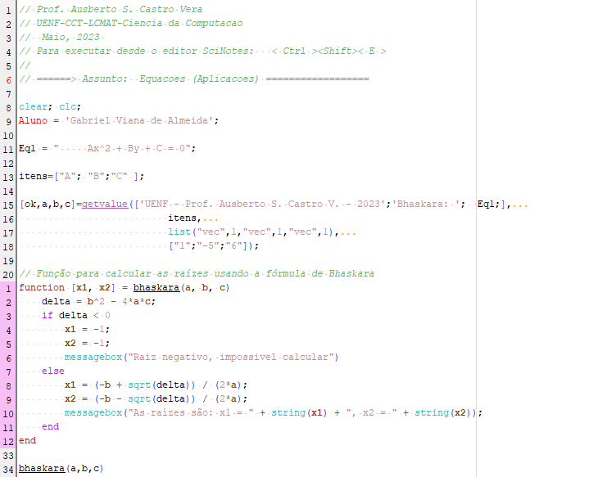

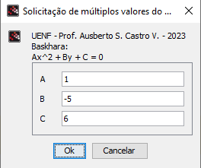

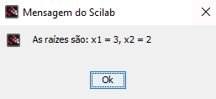

Arquivo 42-sinais.sce
- Execute o programa. Este programa é uma aplicação para mostrar graficamente um sinal utilizado em telecomunicações.

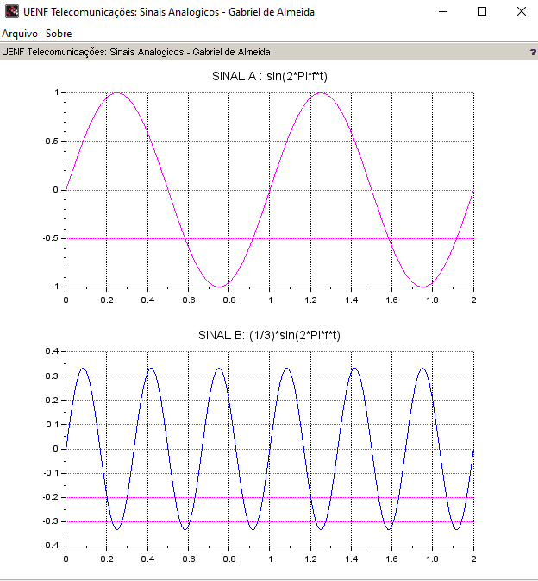

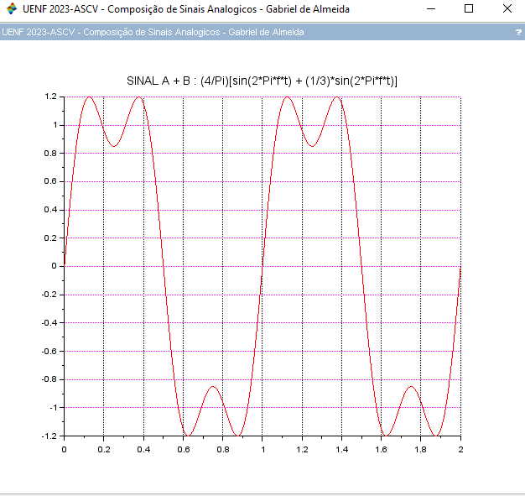
- Incluir um menu na janela gráfica

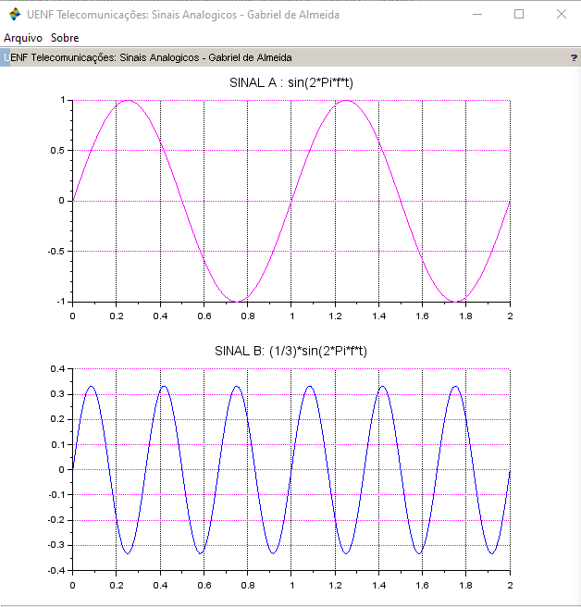

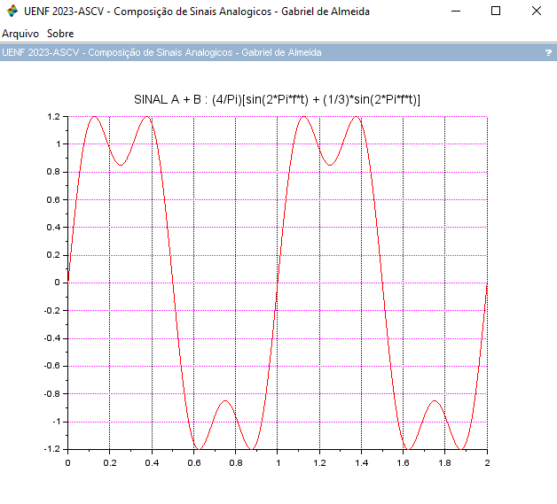
- Juntar os três gráficos em única janela (Uso de subplot)
